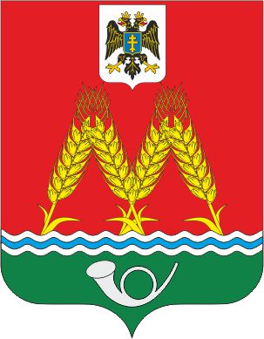

РОССИЙСКАЯ ФЕДЕРАЦИЯ
РОСТОВСКАЯ ОБЛАСТЬ
МУНИЦИПАЛЬНОЕ ОБРАЗОВАНИЕ
«МИХАЙЛОВСКОЕ СЕЛЬСКОЕ ПОСЕЛЕНИЕ»
АДМИНИСТРАЦИЯ МИХАЙЛОВСКОГО СЕЛЬСКОГО
ПОСЕЛЕНИЯ

ПОСТАНОВЛЕНИЕ

25.03.2025 г. № 21
х. Михайловка

«Об утверждении актуализированной схемы теплоснабжения»
Михайловского сельского поселения Красносулинского района Ростовской области на период с 2025 по 2040 годы

В соответствии с Федеральным законом от 27.07.2010г 190-ФЗ «О теплоснабжении», Постановления Правительства РФ от 22.02.2012 № 154 «О требованиях к схемам теплоснабжения, порядку их разработки и утверждения», руководствуясь ст.37 Устава муниципального образования «Михайловское сельское поселение»,-

ПОСТАНОВЛЯЮ:

1. Утвердить актуализированную схему теплоснабжения муниципального образования «Михайловское сельское поселение» Красносулинского района Ростовской области на период с 2025 по 2040 годы.
2. Постановление Администрации Михайловского сельского поселения от 09.04.2024 №53 «Об утверждении актуализированной схемы теплоснабжения муниципального образования «Михайловского сельского поселения» на период с 2024 по 2039 годы» считать утратившим силу.
3. Настоящее постановление вступает в силу со дня обнародования на официальном сайте Михайловского сельского поселения.
4. Контроль за выполнением настоящего постановления оставляю за собой.

Глава Администрации
Михайловского
сельского поселения С.М. Дубравина

